Сведения, указанные в договоре, должны соответствовать информации, размещенной на официальном сайте образовательной организации в информационно-телекоммуникационной сети «Интернет» на дату заключения договора. Не забывайте, что договор составляется в двух экземплярах, один из которых после подписания передается родителям. Внимательно читайте договор, выясняйте все возможные нюансы! Помните, что подписав его, вы соглашаетесь со всеми указанными в документе условиями!

Информация подготовлена с использованием открытых Интернет-ресурсов

ГОСУДАРСТВЕННЫЙ ИНФОРМАЦИОННЫЙ РЕСУРС В СФЕРЕ ЗАЩИТЫ ПРАВ ПОТРЕБИТЕЛЕЙ http://zpp.rospotrebnadzor.ru/

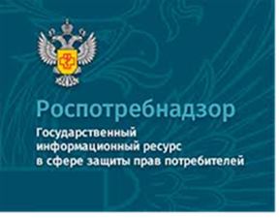

На данном портале размещено:
- нормативная правовая база в сфере защите прав потребителей;
- сведения о случаях нарушений требований технических регламентов с указанием конкретных фактов несоответствия продукции обязательным требованиям;
- результаты проверок,
- решения судов по делам в сфере защиты прав потребителей;
- новости в сфере защиты прав потребителей;
- тематические памятки по защите прав потребителей и обучающие видеоролики;
- образцы претензий и исковых заявлений;
- ВИРТУАЛЬНАЯ ПРИЕМНАЯ, где можно задать интересующий вопрос;
- ВЕРСИЯ ДЛЯ СЛАБОВИДЯЩИХ.
Телефон Консультационного центра по защите прав потребителей: 8 (4112) 446158 ( с 09:00 ч. до 17:15 часов, кроме субботы и воскресенья, с перерывом с 13:00 ч. до 14:00 ч.) zpp@fbuz14.ru
Единый консультационный центр:
8 800 555 49 43 (круглосуточно и без выходных дней)



ФБУЗ «Центр гигиены и эпидемиологии в РС (Я)»
Отдел защиты прав потребителей

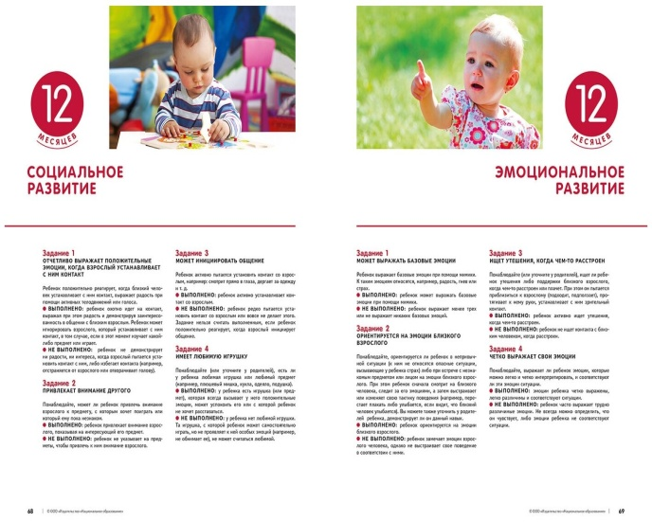

Памятка потребителю о заключении договора с частным детским садом

г. Якутск

При оформлении ребенка в частный детский сад между родителем и дошкольным учреждением-исполнителем услуг заключается договор, который фиксирует все основные права и обязанности обеих сторон.
Поскольку частные детские сады предоставляют свои услуги на платной основе, договоры, заключаемые с родителями, подпадают под действие Закона РФ «О защите прав потребителей», Правил оказания платных образовательных услуг, утвержденных постановлением Правительства ОТ 15.09.2020 №1441 (в отдельных случаях).
Важно! Частные детские сады и центры условно можно разделить на два основных вида:
-оказывающие полный спектр услуг по уходу и присмотру за детьми, в том числе по осуществлению образовательного процесса (в таком случае на договоры с ними распространяется действие положений вышеназванных Правил);
-осуществляющие только уход и присмотр за детьми.
На что обратить внимание при заключении договора с частным детским садом, чтобы обезопасить себя и своего ребенка от неприятных сюрпризов?
Перед заключением договора родителям следует ознакомиться с информацией об исполнителе, а также об оказываемых им услугах с целью правильного выбора детского сада. Исполнитель обязан предоставить такую информацию в соответствии с требованиями Закона РФ «О защите прав потребителей».
Также следует внимательно ознакомиться с такими основными документами организации, как: лицензия на образовательную деятельность, устав, учебная программа и прочими, обращая особое внимание на такие моменты как распорядок дня, программа обучения, возможность дополнительного образования, порядок расторжения договора и другую значимую информацию.
Если у дошкольного учреждения отсутствует лицензия на образовательную деятельность это означает, что обеспечить своему воспитаннику оно может и должно только базовую услугу - дневной уход и присмотр за детьми.
Условия договора, на которые следует обратить внимание родителям:
-обязанности, которые сотрудники детского сада должны исполнять. К ним относятся: обеспечение безопасности ребенка, развитие его навыков, забота о физическом и психологическом благополучии, организация благоприятной для ребенка среды, своевременное доведение до сведения родителей информации о состоянии здоровья воспитанников, о произошедших инцидентах, об изменениях в графике работы детского сада, обеспечение коррекции имеющихся отклонений в развитии ребенка, развития его творческих способностей и интересов, осуществления индивидуального подхода к ребенку, учитывая особенности его развития и т.д.
-режим работы детского сада и распорядок дня, а также время, когда можно приводить и уводить ребенка, установление лиц, имеющих право забирать ребенка из детского сада и правила корректировки этих условий;
-объем и содержание программы, по которой будет проходить обучение ребенка, и какие дополнительные образовательные услуги (платные и бесплатные) предоставляются ребенку;
-условия медицинской безопасности (организация карантина, оказание первой медицинской помощи, медицинское обслуживание);
-условия прогулок детей и обеспечение их безопасности при нахождении на улице;
-обеспечение сохранности имущества ребенка;
-уровень квалификации персонала (воспитателей, медицинских работников, поваров, работников службы охраны и т.д.);
-организация питания, его кратность, время приема пищи, возможность индивидуального меню, если, например, для ребенка противопоказаны отдельные продукты;
-размер и порядок оплаты услуг дошкольного учреждения. Как правило, в детских садах оплата вносится авансом за месяц вперед;
-перерасчет и возврат денежных средств. В договоре должны быть учтены и подробно прописаны все возможные варианты, при которых родители или законные представители ребенка имеют право на возврат уплаченных денежных средств в полном объеме или частично. Это может быть болезнь ребенка, введение карантина в садике, непредвиденные случаи закрытия садика на ремонт, отпуск родителей и т.д.;
-условия и порядок расторжения договора. Родитель имеет право в любое время по своей инициативе расторгнуть договор досрочно в одностороннем порядке, письменно уведомив об этом учреждение. В случаях расторжения договора по инициативе детского сада, стоит внимательно изучить основания, по которым будет отказано в дальнейшем оказании услуг. Уточняйте «размытые» формулировки, например, если указан термин «неоднократные нарушения», требуйте разъяснения, сколько конкретно это раз- «два и более» или «три и более».
В том случае, если частный детский сад оказывает платные образовательные услуги, то по Правилам оказания платных образовательных услуг, утвержденных постановлением Правительства от 15.09.2020 №1441, договор с частным детским садом заключается в простой письменной форме и должен содержать следующие сведения:
- полное наименование и фирменное наименование (при наличии) исполнителя - юридического лица; фамилия, имя, отчество (при наличии) исполнителя - индивидуального предпринимателя;
- место нахождения или место жительства исполнителя;
- наименование или фамилия, имя, отчество (при наличии) заказчика, телефон заказчика;
- место нахождения или место жительства заказчика;
- фамилия, имя, отчество (при наличии) представителя исполнителя и (или) заказчика, реквизиты документа, удостоверяющего полномочия представителя исполнителя и (или) заказчика;
- фамилия, имя, отчество (при наличии) обучающегося, его место жительства, телефон (указывается в случае оказания платных образовательных услуг в пользу обучающегося, не являющегося заказчиком по договору);
- права, обязанности и ответственность исполнителя, заказчика и обучающегося;
- полная стоимость образовательных услуг, порядок их оплаты;
- сведения о лицензии на осуществление образовательной деятельности (наименование лицензирующего органа, номер и дата регистрации лицензии);
- вид, уровень и (или) направленность образовательной программы (часть образовательной программы определенного уровня, вида и (или) направленности);
- форма обучения;
- сроки освоения образовательной программы (продолжительность обучения);
- вид документа (при наличии), выдаваемого обучающемуся после успешного освоения им соответствующей образовательной программы (части образовательной программы);
- порядок изменения и расторжения договора;
- другие необходимые сведения, связанные со спецификой оказываемых платных образовательных услуг (п. 12 Правил).

